DATOS PERSONALES
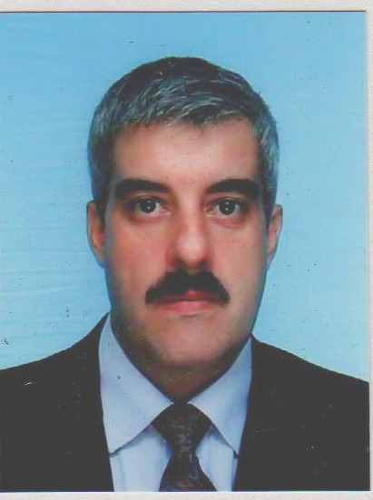
Nombre: Marcelo Gabriel Tangredi
Nacido : 3 de Agosto del 1962
Nacionalidad : Estadounidense
Domicilio: Charcas 4061 Piso 6º Dto. “14”
C1425BNE – Ciudad Autonoma de Buenos Aires
Lic.Conducir: Nº 93.889.503 Categoría E1
Tel.: ( 011 ) 5786 - 9832
Móvil: ( 011) 15 – 6 115-7660
E-Mail : marcelotangredi@hotmail.com

FORMACIÓN ACADÉMICA
1983/89 Universidad Nacional de la Plata / Facultad de Arquitectura y Urbanismo

FORMACIÓN EXTRA ACADÉMICA
1992 Estructuras metálicas pesadas
- Incose: Curso de Viviendas Industrializadas.
Incose : Sistema Penta Wall – Royal House
- Incose: Sistema Estructura acero galvanizado liviano/ Estructuras en madera.
- Project Management
2000 Repsol YPF: Work Shop. Management - Intensivo en tres jornadas
2004 Loma Negra : Work Shop: Calidad Profesional – Ingeniería Financiera
2005 Seminario en gestión Empresarial – Incuba – CMD
2004/2006 Sherwin Williams : Work Shop: Curso capacitación en revestimientos
2007 Fideicomisos y análisis de inversión de proyectos inmobiliarios

EXPERIENCIA LABORAL
Dirección, Jefatura de Obra, presupuesto ,compras y contrataciones en proyectos de envergadura.
Control de proceso en análisis comparativos y negociaciones con proveedores generando economías y plazos de pagos favorables.
Implementación de Oficinas de Proyecto y compras en obra o en la compañía .
Misión reflejar mediante la ejecución del puesto a desempeñar con excelencia de calidad, eficiencia y cumplimiento de plazos del hecho constructivo o de sus partes aplicando las normas de la empresa y las leyes legales vigentes a todo proveedor contratado.

INFORMÁTICA
Uso de programas básicos y técnicos .

OTROS DATOS DE INTERÉS
Renacer S.A
Lo Encalada 373 . Ñuñoa . Santiago de Chile – Chile
Cargo : Gerente Departamento Arquitectura

Expobaires S.A. :Cargo : Director de Obra

Bolland & Cia S.A: Proveedor de Servicios y obras civiles
Petrolera Chevron San Jorge S.A.: Proveedor de Servicios y obras civiles
Basf Argentina S.A.: Proveedor de Servicios – Mantenimiento de planta y obras civiles
Klabin Argentina S.A. : Proveedor de Servicios – Mantenimiento de planta y obras civiles

Agfa-Gevaert Argentina S.A.: Proveedor de Servicios – Mantenimiento de planta y obras civiles

Intecma S.R.L / Hecym S.R.L : Cargo : Proyectista / Director de Obra

Últimos Trabajos realizados:

Proyecto, dirección y ejecución de 1.200 m² de cabañas de uso turístico
Sistema constructivo : Estructuras livianas en acero galvanizado – Estructuras de Madera
Ubicación: Pcia de Santa Cruz . Localidades : El Calafate , El Chalten , Río Turbio , Tres Lagos

Proyecto, dirección y ejecución de 1.000 m² de planta de fabricación de agroquímicos.
Parque industrial Junín .Provincia de Buenos Aires

Subcontratos: Edificio Osde –Filial Junín .Provincia de Buenos Aires . 5.000 m ²

Planta de tratamiento: SADESA S.A Jefe de Obra : Comexim S.A.

Fideicomiso Dardo Rocha 2629-San Isidro Jefe de Obra: Estudio Ing. Patricio Casellini
Estudio Arq. Rodolfo Recondo

Control Unión S.A. : Obra Virasoro-Beccar Jefe de Obra: Estudio Ing. Patricio Casellini
Estudio Arq. Rodolfo Recondo

Colegio San Tarsicio: Obra Juncal 2631- CABA Gerenciador

Fideicomiso Los Naranjos – Tigre Jefe de Obra: Estudio Ing. Patricio Casellini

Trabajo Actual:
Grupo INGALFA Jefe de Obra

Buenos Aires; 18 de Octubre del 2011

